2016年中山市人民政府西区办事处雇员招聘网上报名流程及注意事项

考生报名前应登陆中山市人民政府西区办事处网站下载并认真阅读招聘通告及岗位简介表等资料，详细了解具体招录岗位情况及相关报名条件的要求。网上报名所提交材料电子文档的审核为初次审核，我区将对通过笔试并入围面试的报考人的报名材料原件、正本进行二次审核，具体时间另行通知，请报考人妥善保管好本人身份证、户口本、学历证书、学位证书、专业技术资格证书、技能资格证和有关证明材料的原件；报考人的报考资料审核以我区二次审核的结果为准，如出现上传报名材料与材料原件不符、弄虚作假、刻意隐瞒等情况，我区有权取消其面试资格并按照相关职位考生的笔试成绩按从高到低的顺序依次递补；每位考生仅限报考一个单位的一个岗位。
一、报名网址和时间
㈠报名资料下载网址：中山西区网
网址：http://www.zsxiqu.gov.cn/Index/index/l/zh-cn;
㈡报名方式：网络报名，不接受现场报名；
㈢报名表、个人近照、证件扫描件等报名资料接收邮箱：zsxqgyzp@126.com（邮箱地址名称为“中山西区雇员招聘”的拼音首字母）；
㈣报名资料上传时间：2016年11月8日9时00分至11月13日16时00分，超出规定时间上传的报名资料不作处理。
二、需要上传的资料
㈠中山市人民政府西区办事处雇员招聘报名登记表（WORD文档DOC格式）：
参考式样：
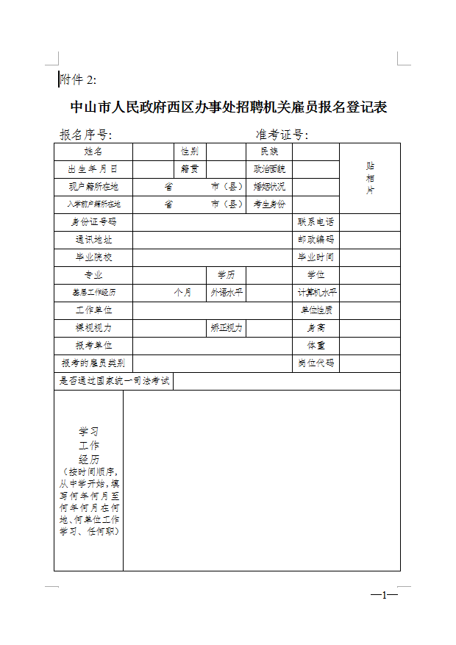
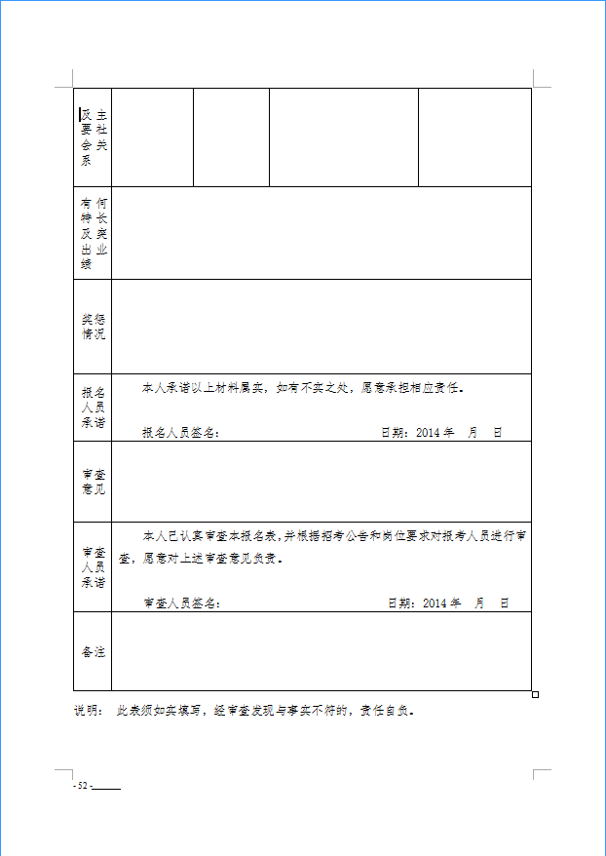

㈡报名人手持本人身份证正面照片（JPEG格式）1张；

参考式样：

注意事项：确保身份证上的信息没有被遮挡、避免证件与头部重叠、确保身份证内容清晰可见。
㈢报考人身份证正、反面照片（JPEG格式）各1张；
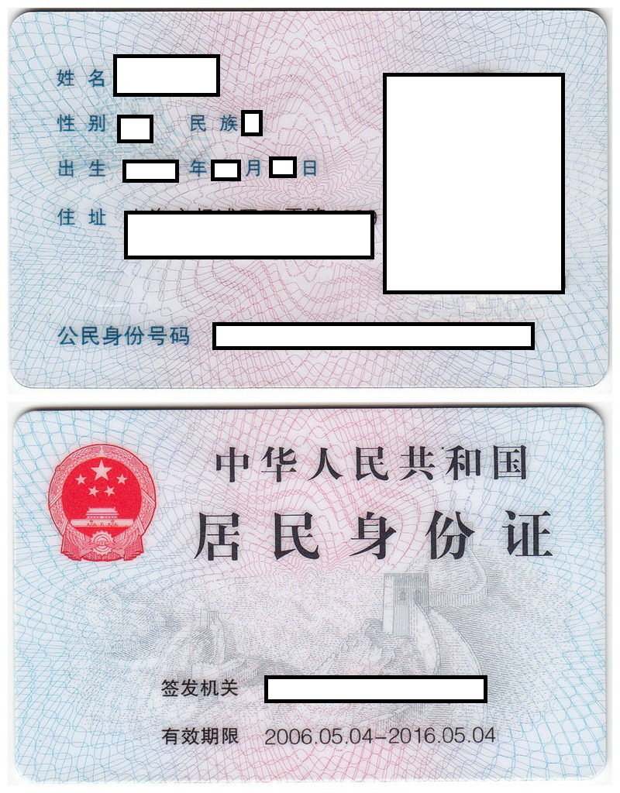
参考式样：

注意事项：确保身份证内容清晰可见。
㈣报考人户口簿户主页扫描件（JPEG或PDF格式）
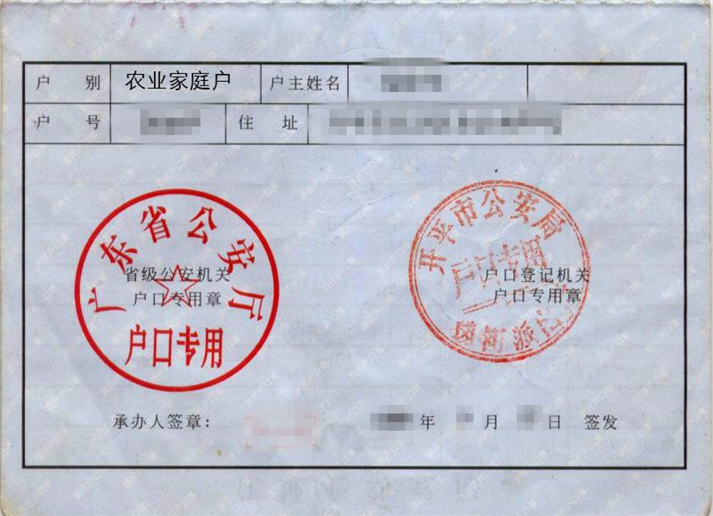
参考式样：

注意事项：户口簿“户主页”为户口簿首页。
㈤报考人户口簿个人页面扫描件（JPEG或PDF格式）
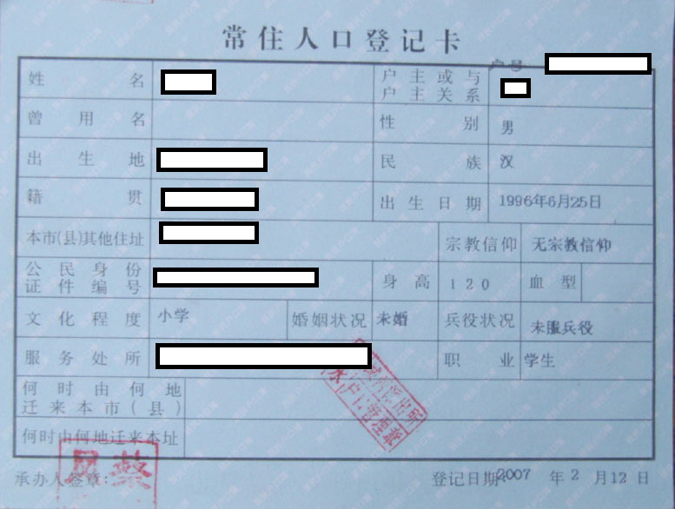
参考式样：

注意事项：户口簿“个人页面”为载有个人信息的“常住人口登记卡”页面。
㈥报考人参加社会保险情况证明（JPEG或PDF格式）
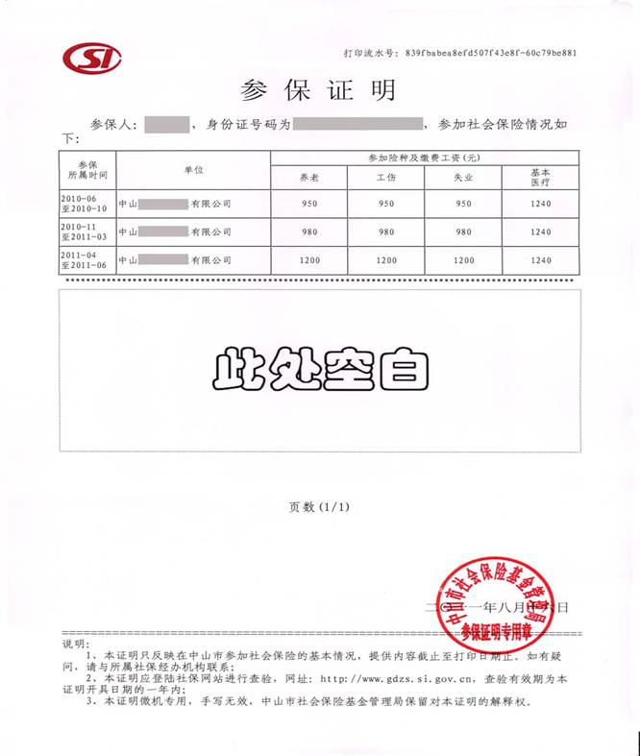
参考式样：

注意事项：
1、“参保证明”为证明报考人存在其报考岗位相关工作经历的辅助证明，若存在无参保记录的情况则无须提供；
2、参考式样的“社会保险参保证明”为中山市社会保险基金管理局出具给参保人的参保情况证明，报考人所开具的证明格式以参保地社会保险管理部门的格式为准。
㈦学历证明、毕业证书扫描件（JPEG或PDF格式）
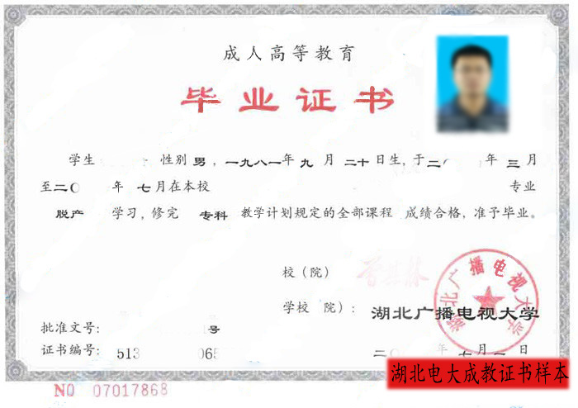
参考式样：

注意事项：上传的学历证明、毕业证书必须符合所报岗位对专业、学历的要求。
㈧专业资格证书扫描件（JPEG或PDF格式）
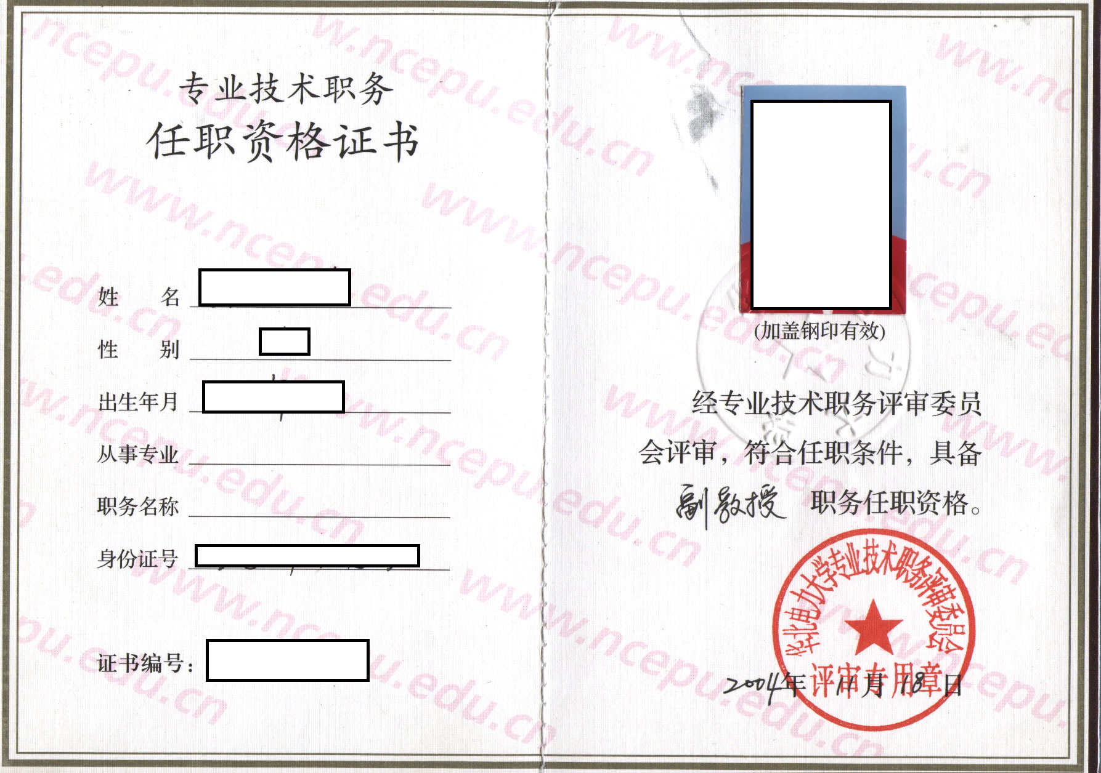
参考式样：

注意事项：上传的专业资格证书必须符合所报岗位对专业、学历的要求。

㈨同意报考证明（JPEG或PDF格式）
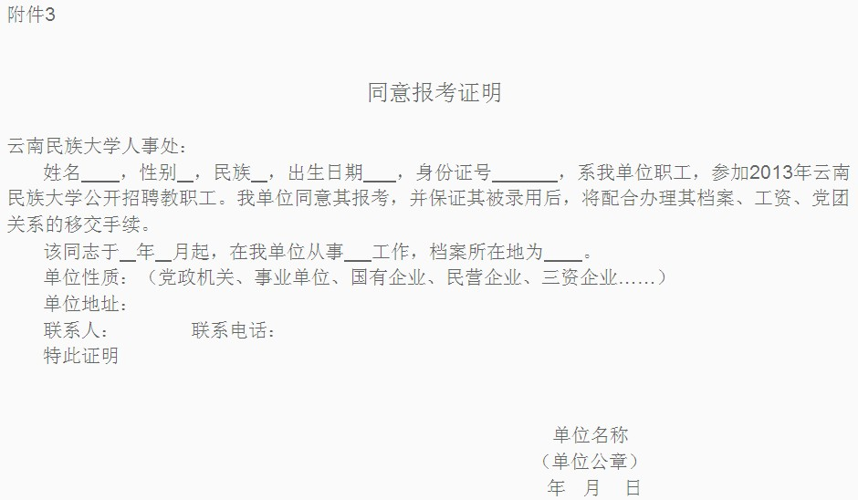
参考式样：

注意事项：属于机关、事业单位、国有单位的在职人员报考须征得工作单位同意，并出具书面证明，本式样为建议格式，具体格式以报考人所在单位的格式为准。

㈩个人工作证明
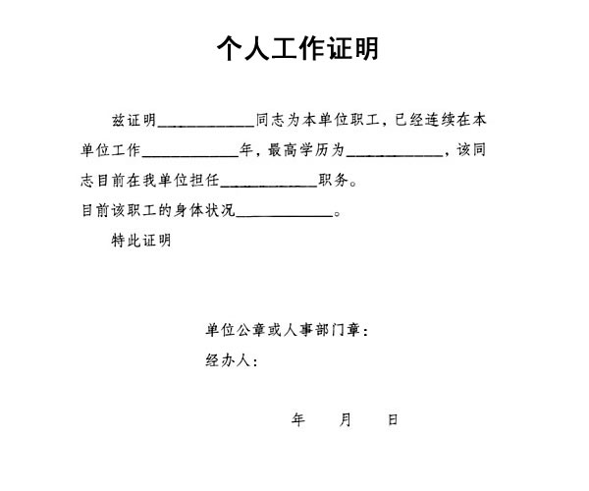
参考式样：

注意事项：本式样为建议格式，具体格式以报考人所在单位的格式为准。
（十一）其他证件、证明（JPEG或PDF格式）
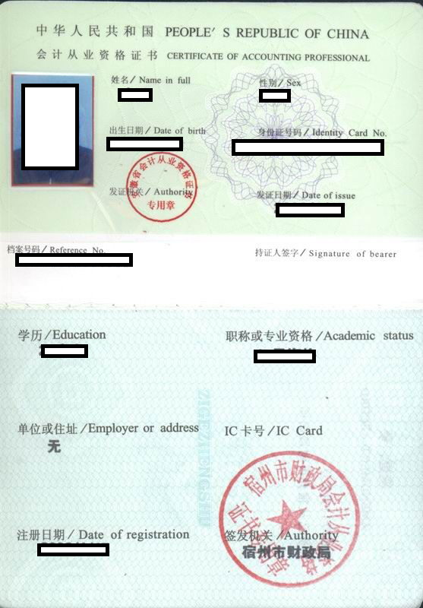

三、报考人上传资料的具体要求
报考人按照所报考职位的要求，收集全部所需资料后，统一将全部材料压缩为一个文档，并以压缩文档的格式上传至指定邮箱：zsxqgyzp@126.com，压缩文档的名字统一以“职位代码+报考人姓名”的方式命名，如姓名为“张三”的报考人报考职位代码为“201501”的职位，则上传压缩文档的名字为

“201501张三”，如此图所示，

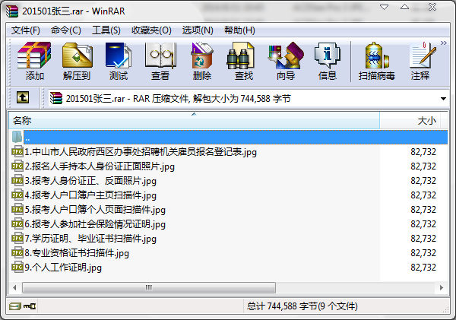
报考的压缩文件内应包含报考相关职位相应需要的材料，如下图所示：

四、报考资格审查
报考资格审查时间：2016年11月8日9︰00—11月13日16︰00。网上初审由招聘单位负责，审查结果将于初审工作完成后的3个工作日内以电话或短信方式通知报考人。
五、相关注意事项
（一）回避关系问题
报名者与招聘单位负责人或主管部门直接分管领导有夫妻关系、直系血亲关系、三代以内旁系血亲或者近姻亲关系的应当回避。
直系血亲关系：包括祖父母、外祖父母、父母、子女、孙子女、外孙子女；
三代以内旁系血亲关系：包括伯叔姑舅姨、兄弟姐妹、表兄弟姐妹、侄子女、甥子女；
近姻亲关系：包括配偶的父母、配偶的兄弟姐妹及其配偶、子女的配偶及其子女配偶的父母、三代以内旁系血亲的配偶。
（二）学历问题
1、须国家教育行政部门承认的学历（含通过自学考试、成人教育、网络教育、夜大、电大等方式取得的学历）。双专科学历按专科学历报考，双本科学历按本科学历报考。全日制普通高校双学士考生，其第二学位的专业可用于报考相应专业要求的岗位。
（三）关于取得军队院校学历证书的人员报考问题
1、由国家教育行政部门下达的招生计划，参加全国（省）统一招生考试，按规定被军队院校录取并取得军队院校学历的，可以报考；
2、在军队服役期间取得军队院校学历的人员，可以报考；
3、取得军队院校学历证书，经国家教育部门学历认定并注册的（教育部门学历认证网站核验），可以报考。

2016年11月8日

